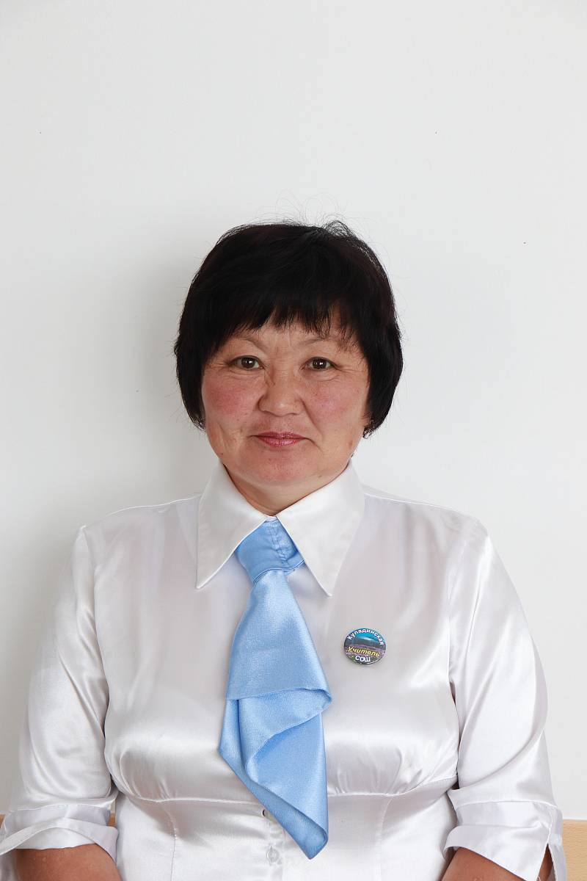
Ороева Сурия Владимировна работает в МБОУ «Куладинская средняя общеобразовательная школа» учителем русского языка и литературы. Квалификационная категория – высшая, стаж работы в образовании – 33 года.
Как сказала Сурия Владимировна, выбор профессии был уже определен, Сурия Владимировна выросла в семье педагогов.
Идти в ногу со временем – значит не отставать, опережать время, видеть себя в будущем. По инициативе Сурии Владимировны создано еще одно школьное методическое объединение «ART MEDIA» основные направления работы: организационно-методическая, повышение профессионального роста, проектная деятельность педагога, подготовка к ОГЭ, ЕГЭ и др.оценочным процедурам, организация внеурочной и внеклассной деятельности и все эти направления связаны с повышением уровня профессиональной компетентности в области технологий медиа формата.
Сурия Владимировна автор образовательного проекта «Промежуточное исследование связной устной речи обучающихся с 1 по 9 классы» далее «ПИ». Актуальность запуска проекта «ПИ» заключается в введении итогового собеседования как допуска к ОГЭ (ГВЭ) за курс основного общего образования, так как развитие личности обеспечивается, прежде всего, через формирование универсальных учебных действий (УУД), которые выступают инвариантной основой образовательного и воспитательного процесса.
Проект «ПИ» предназначается для исследований коммуникативных УУД обучающихся 1- 4 классов, 5 – 9 классов через устное собеседование.
Сурия Владимировна призер муниципального этапа «Лидер в образовании -2006», участник муниципального этапа конкурса «Учитель года - 2008». Победитель регионального этапа Международной Ярмарки социально- педагогических инноваций -2010, финалист очного этапа Международной Ярмарки социально- педагогических инноваций -2010 в г. Отрадный Самарской области.
В течение многих лет занимала административные должности:
- 2002-2007- заместитель по воспитательной работе;
-2016- директор МБОУ «Куладинская СОШ»;
- 2017- завуч МБОУ «Куладинская СОШ».
О хорошем уровне мотивированности обучающихся свидетельствуют показатели результативности педагогической деятельности учителя:
2016-2017 уч.год:
результаты ЕГЭ: успеваемость – 100%, средний балл – 62,6%;призёры (2 чел.) муниципального этапа всероссийского конкурса сочинений; участники регионального этапа; победитель муниципального этапа конкурса «Видеоталант – 2017» среди учащихся; участник регионального конкурса «Видеоталант – 2017» среди учащихся.
2017-2018 уч.год:
результаты ЕГЭ: успеваемость – 100%, средний балл – 60,6%; победитель муниципального этапа всероссийского конкурса сочинений; участник регионального этапа всероссийского конкурса сочинений; победитель районного этапа заочного конкурса творческих работ «Вместе ярче» среди учащихся; II место в международном заочном блиц-турнире среди учителей по русскому языку.
2018-2019 уч.год:
результаты ОГЭ: успеваемость – 100%; победитель муниципального, регионального этапов всероссийского конкурса сочинений.
2019-2020 уч.год:
призёры (2 чел.) регионального этапа Всероссийского конкурса сочинений «Без срока давности»; результаты ЕГЭ: успеваемость – 100%, средний балл – 65,6%;
2020-2021 уч.год:
победитель муниципального этапа НОУ среди учащихся, призер регионального этапа НОУ среди учащихся; региональный этап Всероссийского конкурса сочинений – победитель (среди учащихся); региональный этап Международной Ярмарки социально- педагогических инноваций – призер (диплом II степени); республиканский конкурс «Лучшая индивидуальная программа профессионального развития педагога»- призер; республиканский конкурс «Лучшая презентация к уроку русского языка по формированию коммуникативных компетенций обучающихся » сертификат.
За добросовестный творческий труд Сурия Владимировна награждена:
2008 год - Грамота Отдела образования МО «Онгудайский район»;
2006 год – Почётная грамота Совета депутатов МО «Онгудайский район»;
2015 год – Благодарственное письмо Отдела образования Администрации района (аймака) МО «Онгудайский район»;
2015 год - Благодарственное письмо муниципального образования «Куладинское сельское поселение»;
2017 год – Почётная грамота Государственного Собрания – Эл Курултай Республики Алтай.
2020 год – Благодарственное письмо работников сферы образования и науки Республики Алтай.
Сурия Владимировна принимает активное участие в жизни школы и села.

